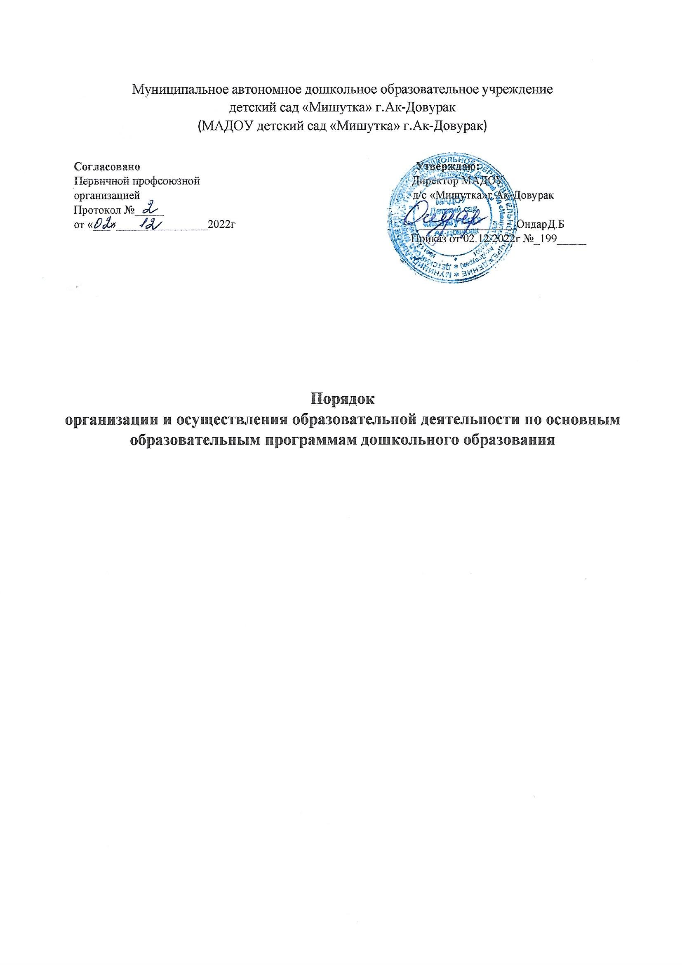
1.Общие положения.
1.1. Настоящее положение разработно в соответствии с Федеральным законом «Об образовании в РФ» от 29 декабря 2012г№273-ФЗ, Приказом Министерства образования и науки РФ от 17 октября 2013 г №1155 «Об утверждении федерального государственнего образовательного стандарта дошкольного образования»(Зарегистрировано в Минюсте РФ 14 ноября 2013 г № 30384), Постановлением Главного государственнего санитарного врча Российской Федерации от 15 мая2013г №26 г.Москва «Об утвержденииСанПин 2,4,1,3049-13 «Санитарно-эпидемиологические требования к устройству, содержанию и организации режима работы дошкольных образовательных организаций» (Зарегистривано в Минюсте России 29 мая 2013г№28564), Приказом Министерства образования и науки РФ от 30 августа 2013г.№1014 «От утверждении Порядка организации образовательной деятельности по основным общеобразовательным программам-образовательным программам дошкольного образования» (Зарегистрировано в Минюсте России 26.09.2013 №30038), Уставом МАДОУ д.с «Мишутка»
1.2.Образовательная программа дошкольного образования (далее-Программа) разрабатывается, утверждается и реализуется в образовательном учреждении на основе ФГОС дошкольного образования и с учетом примерных основных общеобразовательных программ дошкольного образования, внесенных в федеральный реестр примерных общеобразовательных программ.
1.3. Программа определяет содержание и организацию образовательного процесса для дошкольного возраста и направлена на формирование общей культуры, развитие физических, интеллектуальных и личностных качеств, формирование предпосылок учебной деятельности,обеспечивающих социальную успешность, сохранение и укрепление здровья детей дошкольного возраста.
1.4. Образовательная программа есть внутренний образовательный стандарт , определяющий эффективность образовательной деятельности на основе реализуемого содержания и средств организации работы с детьми.
2.Содержание и структура образовательной программы:
2.1. Образовательная программа обеспечивает развитие личности детейдошкольного возраста в различных видах общения и деятельности с учетомих возрастных, индивидуальных психологических и физиологическихособенностей и должна быть направлена на решение задач, указанных впункте 1.6 ФГОС ДО.
2.2. Образовательная программа формируется как программа психолого-педагогической поддержки позитивной социализации и индивидуализации, развития личности детей дошкольного возраста и определяет комплексосновных характеристик дошкольного образования (объем, содержание ипланируемые результаты в виде целевых ориентиров дошкольного
образования).
2.3. Образовательная программа направлена на: создание условий развития ребенка, открывающих возможности для егопозитивной социализации, его личностного развития, развития инициативы итворческих способностей на основе сотрудничества со взрослыми исверстниками и соответствующим возрасту видам деятельности;на создание развивающей образовательной среды, которая представляет собойсистему условий социализации и индивидуализации детей.
2.4. При разработке образовательная программы МАДОУ определяет продолжительность пребывания детей и режим работы учреждения в соответствии собъемом решаемых задач образовательной деятельности, предельнуюнаполняемость групп.
2.5. Содержание образовательной программы должно обеспечивать развитие личности, мотивации и способностей детей в различных видах деятельности иохватывать следующие структурные единицы, представляющие определенныенаправления развития и образования детей (далее - образовательные области):социально-коммуникативное развитие; познавательное развитие; речевое развитие; художественно-эстетическое развитие; физическое развитие. Социально-коммуникативное развитие направлено на усвоение норм иценностей, принятых в обществе, включая моральные и нравственные ценности;развитие общения и взаимодействия ребенка со взрослыми и сверстниками;становление самостоятельности, целенаправленности и саморегуляции собственныхдействий; развитие социального и эмоционального интеллекта, эмоциональнойотзывчивости, сопереживания, формирование готовности к совместнойдеятельности со сверстниками, формирование уважительного отношения и чувства
принадлежности к своей семье и к сообществу детей и взрослых в ДОУ; формирование позитивных установок к различным видам труда и творчества; формирование основ безопасного поведения в быту, социуме, природе.
Познавательное развитие предполагает развитие интересов детей, любознательности и познавательной мотивации; формирование познавательныхдействий, становление сознания; развитие воображения и творческой активности;формирование первичных представлений о себе, других людях, объектахокружающего мира, о свойствах и отношениях объектов окружающего мира (форме, цвете, размере, материале, звучании, ритме, темпе, количестве, числе, части ицелом, пространстве и времени, движении и покое, причинах и следствиях и др.), омалой родине и Отечестве, представлений о социокультурных ценностях нашегонарода, об отечественных традициях и праздниках, о планете Земля как общем домелюдей, об особенностях ее природы, многообразии стран и народов мира.Речевое развитие включает владение речью как средством общения и культуры;обогащение активного словаря; развитие связной, грамматически правильнойдиалогической и монологической речи; развитие речевого творчества; развитиезвуковой и интонационной культуры речи, фонематического слуха; знакомство скнижной культурой, детской литературой, понимание на слух текстов различныхжанров детской литературы; формирование звуковой аналитико-синтетическойактивности как предпосылки обучения грамоте.
Художественно-эстетическое развитие предполагает развитие предпосылок
ценностно-смыслового восприятия и понимания произведений искусства (словесного, музыкального, изобразительного), мира природы; становление эстетического отношения к окружающему миру; формирование элементарныхпредставлений о видах искусства; восприятие музыки, художественной литературы,фольклора; стимулирование сопереживания персонажам художественныхпроизведений; реализацию самостоятельной творческой деятельности детей(изобразительной, конструктивно-модельной, музыкальной и др.).Физическое развитие включает приобретение опыта в следующих видахдеятельности детей: двигательной, в том числе связанной с выполнениемупражнений, направленных на развитие таких физических качеств, как координацияи гибкость; способствующих правильному формированию опорно-двигательнойсистемы организма, развитию равновесия, координации движения, крупной имелкой моторики обеих рук, а также с правильным, не наносящем ущербаорганизму, выполнением основных движений (ходьба, бег, мягкие прыжки,повороты в обе стороны), формирование начальных представлений о некоторыхвидах спорта, овладение подвижными играми с правилами; становлениецеленаправленности и саморегуляции в двигательной сфере; становление ценностейздорового образа жизни, овладение его элементарными нормами и правилами (впитании, двигательном режиме, закаливании, при формировании полезныхпривычек и др.).
2.6. Конкретное содержание указанных образовательных областей зависит от возрастных и индивидуальных особенностей детей, определяется целями и задачамиобразовательная программы и может реализовываться в различных видахдеятельности (общении, игре, познавательно-исследовательской деятельности –как сквозных механизмах развития ребенка):в раннем возрасте (1,6 года - 3 года) - предметная деятельность и игры ссоставными и динамическими игрушками; экспериментирование с материалами и веществами (песок, вода, тесто и пр.), общение с взрослым и совместные игры со сверстниками под руководством взрослого,самообслуживание и действия с бытовыми предметами-орудиями (ложка,совок, лопатка и пр.), восприятие смысла музыки, сказок, стихов, рассматривание картинок, двигательная активность;для детей дошкольного возраста (3 года - 7 лет) - ряд видов деятельности,таких как игровая, включая сюжетно-ролевую игру, игру с правилами идругие виды игры,
- коммуникативная (общение и взаимодействие со взрослыми и сверстниками),
- познавательно-исследовательская (исследования объектов окружающего мира и экспериментирования с ними),
- восприятие художественной литературы и фольклора,
- самообслуживание и элементарный бытовой труд (в помещении и наулице),
- конструирование из разного материала, включая конструкторы, модули,бумагу, природный и иной материал,
- изобразительная (рисование, лепка, аппликация),
- музыкальная (восприятие и понимание смысла музыкальных произведений,
пение, музыкально-ритмические движения, игры на детских музыкальных инструментах)
- двигательная (овладение основными движениями) формы активности ребенка.
2.7. Содержание образовательной программы должно отражать следующие аспекты образовательной среды для ребенка дошкольного возраста:
предметно-пространственная развивающая образовательная среда;
характер взаимодействия со взрослыми;
характер взаимодействия с другими детьми;
система отношений ребенка к миру, к другим людям, к себе самому.
2.8. Образовательная программа состоит из обязательной части и части, формируемой участниками образовательных отношений. Обе части являются взаимодополняющими и необходимыми с точки зрения реализации требований ФГОС ДО.
Обязательная часть образовательной программы предполагает комплексностьподхода, обеспечивая развитие детей во всех пяти взаимодополняющихобразовательных областях (пункт 2.5 ФГОС ДО).
В части, формируемой участниками образовательных отношений, должны бытьпредставлены выбранные и/или разработанные самостоятельно участникамиобразовательных отношений образовательной программы, направленные наразвитие детей в одной или нескольких образовательных областях, видах деятельности и/или культурных практиках (далее - парциальные образовательныепрограммы), методики, формы организации образовательной работы.
2.9. Объем обязательной части образовательной программы рекомендуется не менее60% от ее общего объема; части, формируемой участниками образовательныхотношений, не более 40%.
2.10. Титульный лист - структурный элемент образовательной программы,
представляющий сведения о названии программы, учреждении еѐ реализующем отражать сроки реализации программы.
2.11. Образовательная программа включает три основных раздела: целевой,содержательный и организационный, в каждом из которых отражается обязательнаячасть и часть, формируемая участниками образовательных отношений.
2.11.1. Целевой раздел включает в себя пояснительную записку и планируемыерезультаты освоения программы.
Пояснительная записка должна раскрывать:цели и задачи реализации образовательной программы;принципы и подходы к формированию образовательной программы;значимые для разработки и реализации образовательной программыхарактеристики, в том числе характеристики особенностей развития детейраннего и дошкольного возраста.
Планируемые результаты освоения образовательной программы конкретизируюттребования ФГОС ДО к целевым ориентирам в обязательной части и части,формируемой участниками образовательных отношений, с учетом возрастныхвозможностей и индивидуальных различий (индивидуальных траекторий развития)детей, а также особенностей развития детей с ограниченными возможностямиздоровья, в том числе детей-инвалидов (далее - дети с ограниченнымивозможностями здоровья).
2.11.2. Содержательный раздел представляет общее содержание образовательнойпрограммы, обеспечивающее полноценное развитие личности детей.Содержательный раздел образовательной программы должен включать:описание образовательной деятельности в соответствии с направлениямиразвития ребенка, представленными в пяти образовательных областях, сучетом используемых вариативных примерных основных образовательныхпрограмм дошкольного образования и методических пособий,обеспечивающих реализацию данного содержания;описание вариативных форм, способов, методов и средств реализацииобразовательной программы с учетом возрастных и индивидуальныхособенностей воспитанников, специфики их образовательных потребностей иинтересов; описание образовательной деятельности по профессиональной коррекции нарушений развития детей в случае, если эта работа предусмотрена образовательной программы.
В содержательном разделе образовательной программы должны быть представлены:особенности образовательной деятельности разных видов и культурныхпрактик;способы и направления поддержки детской инициативы;
особенности взаимодействия педагогического коллектива с семьями воспитанников;иные характеристики содержания образовательной программы, наиболеесущественные с точки зрения авторов.
Часть образовательной программы, формируемая участниками образовательныхотношений, может включать различные направления, выбранные участникамиобразовательных отношений из числа парциальных и иных программ и/илисозданных ими самостоятельно.
Данная часть образовательной программы должна учитывать образовательныепотребности, интересы и мотивы детей, членов их семей и педагогов и, в частности,может быть ориентирована на:специфику национальных, социокультурных и иных условий, в которых осуществляется образовательная деятельность; выбор тех парциальных образовательных программ и форм организацииработы с детьми, которые в наибольшей степени соответствуютпотребностям и интересам детей, а также возможностям педагогического коллектива; сложившиеся традиции МАДОУ д.с «Мишутка»
2.11.3. Организационный раздел должен содержать описание материально-технического обеспечения Программы, обеспеченности методическими
материалами и средствами обучения и воспитания, включать распорядок и илирежим дня, а также особенности традиционных событий, праздников, мероприятий;особенности организации развивающей предметно-пространственной среды.
2.12. В случае если обязательная часть образовательной программы соответствуетпримерной программе, она оформляется в виде ссылки на соответствующуюпримерную программу. Обязательная часть должна быть представлена, развернуто в соответствии с пунктом
2.11 ФГОС ДО, в случае если она не соответствует одной из примерных программ.
Часть образовательной программы, формируемая участниками образовательных отношений, может быть представлена в виде ссылок на соответствующую методическую литературу, позволяющую ознакомиться с содержанием выбранных участниками образовательных отношений парциальныхпрограмм, методик, форм организации образовательной работы.
2.13.Дополнительным разделом образовательной программы является текст ее краткой презентации. Краткая презентация Программы должна быть ориентирована на родителей (законных представителей) детей и доступна для ознакомления.
В краткой презентации образовательной программы должны быть указаны:
возрастные и иные категории детей, на которых ориентирована образовательная программа МАДОУ, в том числе категории детей с ограниченными возможностями здоровья, если образовательной программы предусматривает особенности ее реализации для этой категории детей; используемые Примерные программы; характеристика взаимодействия педагогического коллектива с семьями детей.
3. Требования к результатам освоения основной образовательной программы дошкольного образования
3.1. Требования ФГОС ДО к результатам освоения образовательной программы представлены в виде целевых ориентиров дошкольного образования, которые представляют собой социально-нормативные возрастные характеристики возможных достижений ребенка на этапе завершения уровня дошкольного образования. Специфика дошкольного детства (гибкость, пластичность развития ребенка, высокий разброс вариантов его развития, его непосредственность и
непроизвольность), а также системные особенности дошкольного образования (необязательность уровня дошкольного образования в Российской Федерации,отсутствие возможности вменения ребенку какой-либо ответственности за результат) делают неправомерными требования от ребенка дошкольного возраста конкретных образовательных достижений и обусловливают необходимость определения результатов освоения образовательной программы в виде целевых
ориентиров.
3.2. Целевые ориентиры дошкольного образования определяются независимо от форм реализации образовательной программы, а также от ее характера, особенностей развития детей в МАДОУ, реализующего Программу.
3.3. Целевые ориентиры не подлежат непосредственной оценке, в том числе в виде педагогической диагностики (мониторинга), и не являются основанием для их формального сравнения с реальными достижениями детей. Они не являются основой объективной оценки соответствия установленным требованиям образовательной деятельности и подготовки детей. Освоение образовательной программы не сопровождается проведением промежуточных аттестаций и итоговой аттестации воспитанников.
3.4. К целевым ориентирам дошкольного образования относятся следующие социально-нормативные возрастные характеристики возможных достижений ребенка:
Целевые ориентиры образования в младенческом и раннем возрасте: ребенок интересуется окружающими предметами и активно действует с ними;
эмоционально вовлечен в действия с игрушками и другими предметами,стремится проявлять настойчивость в достижении результата своих действий;использует специфические, культурно фиксированные предметные действия,знает назначение бытовых предметов (ложки, расчески, карандаша и пр.) и умеет пользоваться ими. Владеет простейшими навыками самообслуживания; стремится проявлять самостоятельность в бытовом и игровом поведении; владеет активной речью, включенной в общение; может обращаться с вопросами и просьбами, понимает речь взрослых; знает названия окружающих предметов и игрушек;стремится к общению со взрослыми и активно подражает им в движениях идействиях; появляются игры, в которых ребенок воспроизводит действиявзрослого;проявляет интерес к сверстникам; наблюдает за их действиями и подражаетим;проявляет интерес к стихам, песням и сказкам, рассматриванию картинки,стремится двигаться под музыку; эмоционально откликается на различныепроизведения культуры и искусства;у ребенка развита крупная моторика, он стремится осваивать различные видыдвижения (бег, лазанье, перешагивание и пр.).
Целевые ориентиры на этапе завершения дошкольного образования:ребенок овладевает основными культурными способами деятельности,проявляет инициативу и самостоятельность в разных видах деятельности -игре, общении, познавательно-исследовательской деятельности,конструировании и др.; способен выбирать себе род занятий, участников посовместной деятельности;ребенок обладает установкой положительного отношения к миру, к разным видам труда, другим людям и самому себе, обладает чувством собственного достоинства; активно взаимодействует со сверстниками и взрослыми,участвует в совместных играх. Способен договариваться, учитывать интересы и чувства других, сопереживать неудачам и радоваться успехам других,адекватно проявляет свои чувства, в том числе чувство веры в себя, старается
разрешать конфликты;ребенок обладает развитым воображением, которое реализуется в разныхвидах деятельности, и прежде всего в игре; ребенок владеет разными формамии видами игры, различает условную и реальную ситуации, умеет подчинятьсяразным правилам и социальным нормам;ребенок достаточно хорошо владеет устной речью, может выражать своимысли и желания, может использовать речь для выражения своих мыслей,чувств и желаний, построения речевого высказывания в ситуации общения,может выделять звуки в словах, у ребенка складываются предпосылки грамотности; у ребенка развита крупная и мелкая моторика; он подвижен, вынослив,владеет основными движениями, может контролировать свои движения иуправлять ими;ребенок способен к волевым усилиям, может следовать социальным нормам поведения и правилам в разных видах деятельности, во взаимоотношениях со взрослыми и сверстниками, может соблюдать правила безопасного поведения и личной гигиены; ребенок проявляет любознательность, задает вопросы взрослым и сверстникам, интересуется причинно-следственными связями, пытается самостоятельно придумывать объяснения явлениям природы и поступкам людей; склонен наблюдать, экспериментировать. Обладает начальными знаниями о себе, о природном и социальном мире, в котором он живет; знаком с произведениями детской литературы, обладает элементарными представлениями из области живой природы, естествознания, математики, истории и т.п.; ребенок способен к принятию собственных решений, опираясь на свои знания и умения в различных видах деятельности.
3.5. Целевые ориентиры образовательной программы выступают основаниями
преемственности дошкольного и начального общего образования. При соблюдении требований к условиям реализации образовательной программы целевые ориентирыпредполагают формирование у детей дошкольного возраста предпосылок к учебнойдеятельности на этапе завершения ими дошкольного образования.
3.6. Для получения без дискриминации качественного образования детьми с ограниченными возможностями здоровья создаются необходимые условия для диагностики и коррекции нарушений развития и социальной адаптации, оказания ранней коррекционной помощи на основе специальных психолого-педагогических подходов и наиболее подходящих для этих детей языков, методов, способов общения и условий, в максимальной степени способствующих получению дошкольного образования, а также социальному развитию этих детей, в том числе
посредством организации инклюзивного образования детей с ограниченными возможностями здоровья.
3.7. При реализации образовательной программы может проводиться оценка индивидуального развития детей. Такая оценка производится педагогическими работниками в рамках педагогической диагностики (оценки индивидуального развития детей дошкольного возраста, связанной с оценкой эффективности педагогических действий и лежащей в основе их дальнейшего планирования). Результаты педагогической диагностики (мониторинга) могут использоваться исключительно для решения следующих образовательных задач: индивидуализации образования (в том числе поддержки ребенка, построения его образовательной траектории или профессиональной коррекции особенностей его развития);оптимизации работы с группой детей.
3.8. При необходимости используется психологическая диагностика развития детей(выявление и изучение индивидуально-психологических особенностей детей),которую проводят квалифицированные специалисты (педагоги-психологи,психологи).Участие ребенка в психологической диагностике допускается только с согласия его родителей (законных представителей). Результаты психологической диагностики могут использоваться для решения
задач психологического сопровождения и проведения квалифицированной коррекции развития детей.
4. Разработка и утверждение образовательной программы.
4.1. Образовательная программа разрабатывается в дошкольном учреждении
рабочей группой по разработке общеобразовательной программы.
4.2. Образовательная программа разрабатывается сроком на 5 лет, утверждение
Программы предполагает следующие процедуры:
обсуждение и принятие Программы на заседании педагогического совета;
утверждение приказом заведующей.
4.3. Педагогический коллектив имеет право вносить изменения, дополнения в
Программу, в соответствии с ФГОС дошкольного образования

